**ĐẠI HỌC CÔNG NGHIỆP TP HỒ CHÍ MINH**

Khoa Công Nghệ Thông Tin

-----🙞🙜🕮🙞🙜-----



**ĐỒ ÁN 3**

**ĐỀ TÀI:**

**QUẢN LÝ NHÂN SỰ, LƯƠNG, THƯỞNG, PHỤ CẤP, THUẾ THU NHẬP TẠI MỘT TRƯỜNG ĐH**

**GVHD:TS.Phạm Xuân Kiên**

**SVTH MSSV**

**Nguyễn Viết Ca 12040301**

TP.HCM tháng 5 năm 2017

LỜI CẢM ƠN

Em xin cảm ơn giảng viên hướng dẫn là thầy Phạm Xuân Kiên đã rất nhiệt tình hướng dẫn, và giải đáp những vướng mắc trong quá trình thực hiện, cung cấp cho em tài liệu tham khảo, cảm ơn Khoa đã tạo điều kiện để em có cơ hội được nghiên cứu và thực hiện đề tài này.

Cuối cùng, em xin gửi lời cảm ơn chân thành đến toàn thể giảng viên của trường đại học Công Nghiệp thành phố Hồ Chí Minh nói chung và các giảng viên của khoa Công Nghệ Thông Tin nói riêng đã truyền đạt cho em kiến thức để em có thể hoàn thành bài báo cáo này.

LỜI MỞ ĐẦU

Xã hội ngày càng phát triển đi lên internet đã ở khắp mọi nơi, giáo dục ngày càng được chú trọng, những không thể tránh khỏi,vậy làm sao để việc quản lý được dễ dàng thuận tiện hơn. Do đó, cần có một website để dễ dàng quản lý thông tin của nhân viên đang làm việc. Website được phát triển dựa trên những yêu cầu thực tế của từng ngồi trường như: thêm một nhân viên mới, xem thông tin của từng nhân viên, chỉnh sửa những thông tin của nhân viên, quản lý lương của nhân viên cũng là một vấn đề rất rất quan trọng. Việc thông báo rõ ràng nhanh chóng giúp hạn chế xảy ra những vấn đề xung đột cần giải quết…

Với đề tài “*quản lý nhân sự, lương, thưởng, phụ cấp, thuế thu nhập tại một trường ĐH* ” đây là một đề tài có nhiều ý nghĩa thực thế . Với kiến thức có được còn hạn hẹp, trình độ chuyên môn còn hạn chế nên còn có nhiều vấn đề còn sai sót. Rất mong được sự hướng dẫn, góp ý của quý thầy/cô để đề tại ngày được hoàn thiện hơn.

Em xin cảm ơn!

nhận xét của giáo viên hướng dẫn

………………………………………………………………………………….

………………………………………………………………………………….

………………………………………………………………………………….

………………………………………………………………………………….

………………………………………………………………………………….

………………………………………………………………………………….

………………………………………………………………………………….

………………………………………………………………………………….

………………………………………………………………………………….

………………………………………………………………………………….

………………………………………………………………………………….

………………………………………………………………………………….

………………………………………………………………………………….

………………………………………………………………………………….

………………………………………………………………………………….

………………………………………………………………………………….

Giảng viên hướng dẫn

(ký và ghi rõ họ tên)

nhận xét của giáo viên phản biện 1

………………………………………………………………………………….

………………………………………………………………………………….

………………………………………………………………………………….

………………………………………………………………………………….

………………………………………………………………………………….

………………………………………………………………………………….

………………………………………………………………………………….

………………………………………………………………………………….

………………………………………………………………………………….

………………………………………………………………………………….

………………………………………………………………………………….

………………………………………………………………………………….

………………………………………………………………………………….

………………………………………………………………………………….

………………………………………………………………………………….

………………………………………………………………………………….

Giảng viên phản biện 1

(ký và ghi rõ họ tên)

nhận xét của giáo viên phản biện 2

………………………………………………………………………………….

………………………………………………………………………………….

………………………………………………………………………………….

………………………………………………………………………………….

………………………………………………………………………………….

………………………………………………………………………………….

………………………………………………………………………………….

………………………………………………………………………………….

………………………………………………………………………………….

………………………………………………………………………………….

………………………………………………………………………………….

………………………………………………………………………………….

………………………………………………………………………………….

………………………………………………………………………………….

………………………………………………………………………………….

………………………………………………………………………………….

Giảng viên phản biện 2

(ký và ghi rõ họ tên)

**mục lục**

I. khảo sát và thiết kế hệ thống 1

1. Mục đích 1

2. Khảo sát 1

a. Các phòng ban. 1

b. Các khoa 1

3. Nghiệp vụ 2

a. Quản lý lương 4

b. Tính tuổi nghỉ hưu 5

c. Thống kê 6

II. xây dựng cơ sở dữ liệu 7

1. Xây dựng chức năng 7

2. Xây dựng cơ sở dữ liệu 7

a. Bảng lưu trữ thông tin 7

b. Đặc tả Use Case 8

c. Danh sách các Use Case 8

d. Đặc tả Use Case 9

e. Sơ đồ tuần tự 14

III. xây dựng hệ thống 26

IV. Kết luận 34

# khảo sát và thiết kế hệ thống

## Mục đích

Xây dựng hệ thống quản lý nhân sự , tiền lương của cán bộ, nhân viên trong trường đại học

## Khảo sát

### Các phòng ban.

* Phòng Tổ chức – Hành chính
* Phòng Tài chính – Kế toán
* Phòng Kế hoạch – Đầu tư
* Phòng Đào tạo
* Phòng Quản trị
* Phòng Quản lý Sau đại học
* Phong Thanh tra – Pháp chế
* Phòng Công tác sinh viên
* Phòng Khảo thí và Đảm bảo chất lượng

### Các khoa

* Khoa Công nghệ Cơ khí
* Khoa Công nghệ Thông tin
* Khoa Công nghệ Điện
* Khoa Công nghệ Nhiệt – Lạnh
* Khoa Công nghệ may – Thời trang
* Khoa Công nghệ Hóa học
* Khoa Kế toán – Kiểm toán
* Khoa Khoa học Cơ bản
* Khoa Lý luận Chính trị
* Khoa Ngoại ngữ
* Khoa Quản trị Kinh doanh
* Khoa Tài chính – Ngân hàng

Trong đó phòng Tổ chức – Hành chính làm nhiệm vụ quản lý nhân sự của nhân viên trong nhà trường.

Phòng Tài chính kế toán đảm nhận nhiệm vụ quản lý lương , thưởng cũng như những khoản chi thu của nhà trường

## Nghiệp vụ

Phòng quản trị hoạt động dưới sự giám sát của cơ quan , bộ phận có thẩm quyền của nhà trường đứng đầu là hiệu trưởng.

Trong trường có nhiều khoa và các phòng ban, đứng đầu là những trưởng khoa, phó khoa hay trưởng phòng, phó phòng…mỗi phòng ban sẽ có tên phòng ban, số điện thoại của từng phòng ban và địa chỉ của phòng ban tại trường. Ngoài ra một mã tương ứng với từng khoa và phòng ban được tạo ra để dễ quản lý trong cơ sở dữ liệu.

Phòng Tổ chức – Hành chính quản lý hồ sơ của nhân viên, khi có nhân viên mới cần tạo hồ sơ mới cho nhân viên và cấp một tài khoản cho nhân viên mới, luân chuyển nhân viên về phòng ban làm việc, phổ biến một số quy định (nếu cần thiết) cho nhân viên mới.

Phong Tài chính – Kế toán quản lý tiền lương, thưởng, phụ cấp của nhân viên.

Nhân viên trong trường thuộc nhiều phòng ban, các khoa khác nhau với mỗi nhân viên thuộc một phòng ban hoặc một khoa sẽ có được cấp một tài khoản để đăng nhập vào hệ thống dưới sự quyền dám sát của người quản trị. Nhân viên tham gia làm việc tại trường sẽ phải cung cấp những thông tin cần thiết về họ tên, số điện thoại, địa chỉ, ngày sinh… nhằm đảm bảo những quyền lợi của nhân viên trong trường. Nhân viên được cấp một tài khoản để đăng nhập vào hệ thống của trường tài khoản thường sẽ có tên nhân viên kèm theo họ tên ví dụ nhân viên Nguyễn Viết Ca thì tài khoản sẽ là “CANV” nếu đã tồn tại nhân viên có thông tin tương tự như vậy thì tên tài khoản sẽ được thêm một số phía sau tài khoản như “CANV1” hoặc “CAVN2” để phân biệt cho các nhân viên. Khi không còn công tác tại trường thì tài khoản sẽ bị khóa và không thể đăng nhập vào hệ thống.

Liên quan đến khen thưởng hoặc kỉ luật nhân viên được theo dõi chặt chẽ, lý do nào bị kỉ luật, hình thức kỉ luật là gì, lý do nào khen thưởng, hình thức khen thưởng là gì. Phòng nhân sự và tài chính kế toán sẽ dựa vào đó để thực hiện thông qua quyết định của hiệu trưởng.

Cuối mỗi tháng, phòng Tài chính – Kế toán sẽ thống kê và phát lương cho từng nhân viên, tổng lương nhận được sẽ bao gồm lương cơ bản, ngoài ra có thể có trợ cấp, phụ cấp, thuế thu nhập,khen thưởng hoặc bị trừ khi bị kỉ luật. Dựa vào những thông tin trên phòng Tài chính sẽ tính ra bảng lương của nhân viên và nhân viên sẽ nhận được bảng lương có thông tin chi tiết về lương của mình.

Luân chuyển nhân viên giữa các phòng ban, bộ phận là điều khó có thể tránh khỏi, việc thay đổi này các phòng ban liên quan chỉ việc thông báo với quản trị viên thì việc luân chuyển sẽ được thực hiện nhanh chóng mà không ảnh hưởng đến nhân viên. Mọi thông tin về nhân viên sẽ được cập nhật lại trong hệ thống đúng với phòng ban làm việc. Phòng ban tiếp nhận nhân viên sẽ được thông báo và tiếp nhận nhân viên mới.

Khi một nhân viên không làm việc tại nhà trường thì sẽ có thông báo nghỉ việc đến nhân viên, trong bảng nghỉ việc, thời gian bắt đầu nghỉ việc, lý do nghỉ việc là gì. Mọi thông tin về tài khoản của nhân viên nghỉ việc sẽ được khóa lại, đảm bảo rằng sẽ không thể đăng nhập vào hệ thống được nữa.

Khi nhân viên được nhận vào làm việc tại trường học sẽ nhận được một bản hợp đồng chứa thông tin về hợp đồng về làm việc của nhân viên với nhà trường, thời gian bắt đầu làm việc và thời gian kết thúc của hợp đồng. Khi kết thúc hợp đồng, nếu nhân viên tiếp tục làm việc thì sẽ được làm một bản hợp đồng làm việc mới, nếu nhân viên không còn làm việc nữa thì những thông tin về tài khoản cũng sẽ không còn khả dụng khi đăng nhập vào hệ thống.

### Quản lý lương

Theo nghị định 204/2004/NĐ-CP ngày 14/12/2004 về chế độ tiền lương đối với cán bộ, công chức, viên chức và lực lượng vũ trang).

|  |  |  |  |  |  |  |
| --- | --- | --- | --- | --- | --- | --- |
| Bậc | 1 | 2 | 3 | 4 | 5 | 6 |
| Hệ số | 6.2 | 6.56 | 6.92 | 7.28 | 7.64 | 8.00 |

Viên chức loại A3(Giáo sư - Giảng viên cao cấp) nhóm 1 (A3.1)

Viên chức loại A2(Phó giáo sư – Giảng viên chính) Nhóm 1 (A2.1)

|  |  |  |  |  |  |  |  |  |
| --- | --- | --- | --- | --- | --- | --- | --- | --- |
| Bậc | 1 | 2 | 3 | 4 | 5 | 6 | 7 | 8 |
| Hệ số | 4.4 | 4.74 | 5.08 | 5.42 | 5.76 | 6.1 | 6.44 | 6.78 |

Viên chức loại A1 (giảng viên – kĩ sư)

|  |  |  |  |  |  |  |  |  |  |
| --- | --- | --- | --- | --- | --- | --- | --- | --- | --- |
| Bậc | 1 | 2 | 3 | 4 | 5 | 6 | 7 | 8 | 9 |
| Hệ số lương | 2.34 | 2.67 | 3.00 | 3.33 | 3.66 | 3.99 | 4.32 | 4.65 | 4.98 |

* 3 năm xét nâng lương một lần(9 bậc = 27 năm).
* Người đã hết bậc (9/9) được hưởng phụ cấp thâm niên vượt khung.
* LCB = ( hệ số lương + Hệ số phụ cấp +thâm niên vượt khung) × lương tối thiểu

Hệ số phụ cấp (phụ cấp chức vụ)

Trưởng Khoa, trưởng Phòng 0.45

Phó Khoa 0.35

Trưởng bộ môn 0.25

Lương tối thiểu 1.150.000 đồng/tháng.

**Phụ cấp thâm niên giảng dạy**

Theo Thông tư liên tịch 68/2012/TTLT-BGDĐT-BNV-BTC-BLĐTBXH ngày 30/12/2011 của liên bộ Bộ Giáo dục – Đào tạo, Nội vụ, Tài chính, Lao động, Thương binh và Xã hội hướng dẫn thực hiện một số điều của nghị định số 54/2011/NĐ-CP ngày 04/7/2011 về chế độ phụ cấp thâm niên đối với nhà giáo:

Nhà giáo có thâm niên đủ 5 năm được hưởng phụ cấp thâm niên 5%, sau đó mỗi năm (đủ 12 tháng) được cộng thêm phụ cấp 1%.

Phụ cấp thâm niên = Lương cơ bản × % phụ cấp thâm niên

Thực hiện theo Quyết định số 595/QĐ-BHXH ngày 14/4/2017 của Bảo hiểm xã hội Việt Nam bắt đầu từ 1/6/2017 người lao động đóng BHXH 8% BHYT 1.5% BHTN 1%

BHXH: bảo hiểm xã hội

BHYT bảo hiểm y tế

BHTN bảo hiểm tự nguyện

Xét thưởng cho những nhân viên có thành tích tốt như: hướng dẫn sinh viên đạt giải trong các kì thi cấp khu vực, quốc gia….

### Tính tuổi nghỉ hưu

[Luật BHXH số 58/2014/QH13](http://centax.edu.vn/luat-bao-hiem-xa-hoi-so-582014qh13/) sửa đổi năm 2014 chính thức có hiệu lực từ ngày 01/01/2016, theo điều 56 người lao động Việt Nam khi nam đủ 60 và nữ đủ 55 tuổi thì hết tuổi lao động(nghỉ hưu). Khi đó sẽ được giải quyết nghỉ hưu theo đúng chế độ của pháp luật. Lao động nam có thời gian đóng bảo hiểm xã hội đủ 15 năm thì được tính 45% bình quân lương tháng đóng bảo hiểm xã hội. Từ năm thứ 16 trở đi, mỗi năm được tăng 2% đối với nam và 3% đối với nữ, mức tăng khống vượt quá 75%.

### Thống kê

Hệ thông đưa ra thống kê về nhân sự, phòng ban, dự kiến tiền lương cần thanh toán cho nhân viên.

# xây dựng cơ sở dữ liệu

## Xây dựng chức năng

#### Người quản trị:

##### Quản lý hồ sơ của mỗi nhân viên.

##### Quản lý nhân viên theo các phòng ban.

##### Tiến hành tra cứu, tìm kiếm thông tin nhân viên.

##### Thống kê theo từng đơn vị, phòng ban …

##### Quản lý lương của nhân viên.

##### Từ những thông tin trong cơ sở dữ liệu sẽ xuất ra báo cáo, thống kê.

##### Luân chuyển nhân viên giữa các phòng ban.

##### Xóa bỏ quyền truy cập hệ thống khi không còn công tác tại trường.

#### Người dùng

##### Đăng nhập hệ thống

##### Cập nhật thông tin cá nhân được phép.

##### Xem bảng lương

## Xây dựng cơ sở dữ liệu

### Bảng lưu trữ thông tin

* Bảng Phòng ban: Lưu trữ thông tin về phòng ban , khoa trong nhà trường.
* Bảng Nhân viên: Lưu trữ thông tin nhân viên
* Luân chuyển nhân viên: Lưu thông tin về quá trình công tác, bổ nhiệm chức vụ của nhân viên.
* Chức vụ nhân viên: lưu trữ thôn tin về chức vụ của nhân viên
* Bảng Hợp đồng: Lưu trữ thông tin về hợp đồng của các nhân viên
* Bảng Lương: Lưu thông tin về lương của nhân viên
* Chi tiết lương: Lưu trữ thông tin lương từng tháng của nhân viên
* Cập nhật lương: Lưu trữ mỗi lần tăng lương của nhân viên.
* Bảng Thôi việc: Lưu thông tin của nhân viên thôi việc, lý do
* Bảng Thưởng, phụ cấp: Lưu thông tin về tiền thưởng, phụ cấp của nhân viên
* Kỷ luật: Thông tin về việc nhân viên bị kỷ luật, khiển trách
* Bảng Chuyên ngành : Lưu thông tin về chuyên ngành của nhân viên
* Trình độ học vấn: Lưu trữ thông tin về học vấn của nhân viên

### Đặc tả Use Case

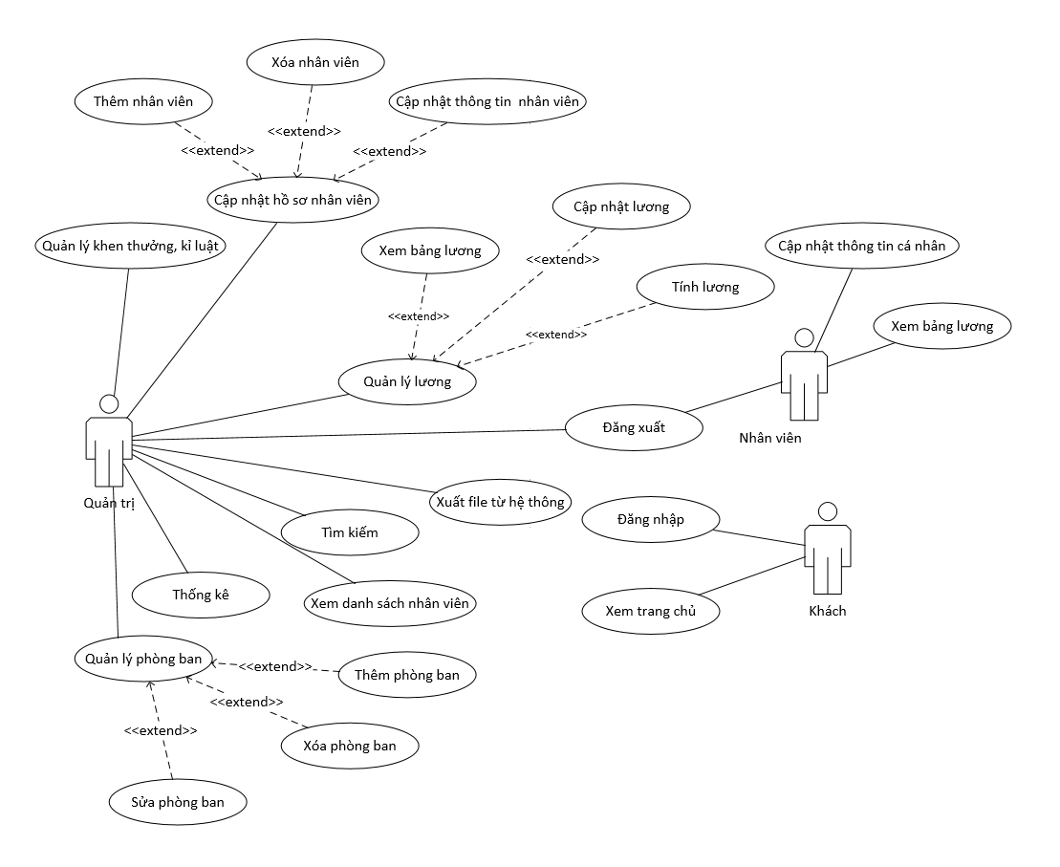

### Danh sách các Use Case

|  |  |  |
| --- | --- | --- |
| STT | Tên Use case | Mô tả |
| 1 | Đăng nhập | Cho phép người quản trị và người dùng đăng nhập vào hệ thống. |
| 2 | Tìm kiếm | Cho phép tìm kiếm bất cứ thông tin nào liên quan đến nhân viên, lương. |
| 3 | Cập nhật hồ sơ nhân viên | Người quản trị cập nhật hồ sơ cho nhân viên. |
| 4 | Xem danh sách nhân viên | Hiển thị thông tin của nhân viên. |
| 5 | Quản lý lương | Cập nhật thông tin về lương của nhân viên. |
|  | Xem bảng lương | Xem bảng lương của nhân viên |
| 6 | Cập nhật bảng lương | Cập nhật lương cho nhân viên |
| 7 | Tính lương | Tính lương nhân viên |
| 8 | Khen thưởng, kỉ luật | Thông tin về quyết định khen thưởng cũng như kỉ luật đối với nhân viên. |
| 9 | Xuất file từ hệ thống | Xuất thông tin của nhân viên, lương,phòng ban ra file excel |

### Đặc tả Use Case

Use case Đăng nhập

|  |  |  |
| --- | --- | --- |
| Tên Use Case | Đăng nhập | |
| Ator chính | Nhân viên, người quản trị | |
| Ator phụ | Không có | |
| Tiền điều kiện | Không có | |
| Hậu điều kiện | Người quản trị, nhân viên đăng nhập hệ thống thành công. | |
| Mô tả chung | Use case này mô tả cách actor đăng nhập vào hệ thống với vai trò khác nhau, người quản trị, nhân viên thông qua tài khoản và mật khẩu đã được cung cấp trước đó để thực hiện các chức năng trong quyền hạn. | |
| Dòng sự kiện chính | Bước | Hoạt động |
| 1 | Actor truy cập website hệ thống |
| 2 | Actor chọn đăng nhập vào hệ thống |
| 3 | Actor chọn đăng nhập với tài khoản và mật khẩu đã được cung cấp. |
| 3.1 | Hệ thống kiểm tra tài khoản, mật khẩu trong CSDL và gửi thông báo tới Actor. |
| 4 | Actor xác nhận |
| Dòng sự kiện phụ | 3.1 | Hệ thống kiểm tra tài khoản, mật khẩu có đúng với trong CSDL và thông báo tới Actor và quay lại bước 3. |

Use case Tìm kiếm

|  |  |  |
| --- | --- | --- |
| Tên Use Case | Tìm kiếm | |
| Actor chính | Người quản trị | |
| Actor phụ | Không có | |
| Tiền điều kiện | Người quản trị phải đăng nhập thành công vào hệ thống. | |
| Hậu điều kiện | Tra cứu được thông tin mong muốn, nếu tồn tại. | |
| Mô tả chung | Chức năng cho phép người quản trị tra cứu thông tin về nhân viên dựa trên danh sách các nhân viên hiện có. | |
| Dòng sự kiện chính | Bước | Hoạt động |
| 1 | Người quản trị đăng nhập thành công vào hệ thống website |
| 2 | Nhập từ khóa để tìm kiếm thông tin |
|  | Dựa trên danh sách đã có, lấy ra thông tin tương ứng với từ khóa cần tìm. |
| Dòng sự kiện phụ | Trả về thông tin được tìm thấy dựa trên từ khóa đã tìm. | |

Use case Cập nhật hồ sơ

|  |  |  |
| --- | --- | --- |
| Tên Use Case | Cập nhật hồ sơ | |
| Ator chính | Nhân viên, người quản trị | |
| Actor phụ | Không có | |
| Tiền điều kiện | Đăng nhập thành công vào hệ thống | |
| Hậu điều kiện | Chỉnh sửa thông tin cá nhân trong hồ sơ | |
| Mô tả chung | Cho phép nhân viên bổ sung, cập nhật những thông tin được cho phép chỉnh sửa, người quản trị được toàn quyền chỉnh sửa thông tin của nhân viên. | |
| Dòng sự kiện chính | Bước | Hoạt động |
| 1 | Đăng nhập vào hệ thống |
| 2 | Truy cập trang thông tin cá nhân cần chỉnh sửa. |
| 3 | Nhập thông tin cần chỉnh sửa hoặc bổ sung |
| 4 | Xác nhận thông tin muốn chỉnh sửa |
| 5 | Khi nhận được yêu cầu, hệ thống cập nhật thông tin mới vào CSDL |
| Dòng sự kiện phụ | Xác nhận thông tin không hợp lệ sẽ hiện lên thông báo để cập nhật lại thông tin đúng với ráng buộc trong CSDL. | |

Use case Xem danh sách nhân viên

|  |  |  |
| --- | --- | --- |
| Tên Use Case | Xem danh sách nhân viên | |
| Ator chính | Người quản trị | |
| Actor phụ | Không có | |
| Tiền điều kiện | Đăng nhập hệ thống thành công | |
| Hậu điều kiện | Hiển thị danh sách các nhân viên | |
| Mô tả chung | Người quản trị chọn xem danh sách các nhân viên. | |
| Dòng sự kiện chính | Bước | Hoạt động |
| 1 | Người quản trị truy cập website hệ thống |
| 2 | Lựa chọn hiển thị danh sách các nhân viên có trong hệ thống. |
| Dòng sự kiện phụ | Không có | |

Use case Quản lý lương

|  |  |  |
| --- | --- | --- |
| Tên Use Case | Quản lý lương | |
| Ator chính | Người quản trị | |
| Actor phụ | Không có | |
| Tiền điều kiện | Đăng nhập thành công, danh sách nhân viên | |
| Hậu điều kiện | Quản lý, chỉnh sửa được thông tin về lương | |
| Mô tả chung | Tạo bảng lương cho nhân viên, quản lý lương nhân viên | |
| Dòng sự kiện chính | Bước | Hoạt động |
| 1 | Người quản trị đăng nhập hệ thống |
| 2 | Hiển thị lương của nhân viên |
| 3 | Lựa chọn nhân viên để xem chi tiết về lương cửa nhân viên đó. |
| 4 | Chỉnh sửa lương nếu có sự thay đổi |
| 5 | Cập nhật thay đổi vào hệ thống |
| Dòng sự kiện phụ | Không có | |

Use case Xem bảng lương

|  |  |  |
| --- | --- | --- |
| Tên Use Case | Xem bảng lương | |
| Actor chính | Nhân viên | |
| Actor phụ | Không có | |
| Tiền điều kiện | Nhân viên đăng nhập thành công với tài khoản của mình. | |
| Hậu điều kiện | Xem được chi tiết bảng lương của bản than nhân viên | |
| Mô tả chung | Cho phép nhân viên xem chi tiết lương của những lần đã lãnh lương, biết được chi tiết về lương của mình | |
| Dòng sự kiện chính | Bước | Hoạt động |
| 1 | Nhân viên đăng nhập hệ thống. |
| 2 | Lựa chọn xem chi tiết lương |
| 3 | Thoát nếu không có thông tin nào cần chỉnh sửa. |
| Dòng sự kiện phụ | Nhân viên đăng nhập không thành công quay lại bước 1. | |

Use case Khen thưởng, kỉ luật

|  |  |  |
| --- | --- | --- |
| Tên Use Case | Khen thưởng, kỉ luật | |
| Ator chính | Người quản trị | |
| Actor phụ | Không | |
| Tiền điều kiện | Danh sách nhân viên | |
| Hậu điều kiện | Tạo ra bảng khen thưởng, kỉ luật của nhân viên để nắm bắt tình hình | |
| Mô tả chung | Tạo ra bảng khen thưởng, kỉ luật gồm có lý do khen thưởng, kỉ luật và hình thức xử lý. | |
| Dòng sự kiện chính | Bước | Hành động |
| 1 | Thống kê danh sách nhân viên được khen thưởng hoặc bị kỉ luật |
| 2 | Lên danh sách được khen thưởng |
| 3 | Lên danh sách bị kỉ luật |
| Dòng sự kiện phụ | Người quản trị kiểm tra lại lại danh sách,cập nhật lại nếu có vấn đề sai xót. | |

### Sơ đồ tuần tự

Nhân viên đăng nhập

Nhân viên đăng nhập hệ thống, nếu thành công trả về trang quản lý nhân viên, được phép thay đổi một số thông tin cho phép, và cập nhật lại vào cơ sở dữ liệu. Nếu sai trả về thông báo đăng nhập không thành công.



Người quản trị đăng nhập

Từ trang đăng nhập, người quản trị nhập tài khoản và mật khẩu được cấp phát để truy cập vào trang quản lý nhân viên. Người quản trị được toàn quyền quản lý trang quản trị như, cập nhật, thay đổi thông tin , thêm thông tin, thêm nhân viên.

Nhân viên cập nhật thông tin

Sau khi đăng nhập thành công , nhân viên được phép xem những thông tin của bản thân , cập nhật những thông tin còn thiếu nếu có cho chính xác.



Thêm nhân viên mới



Xóa nhân viên



Lược đồ diagram

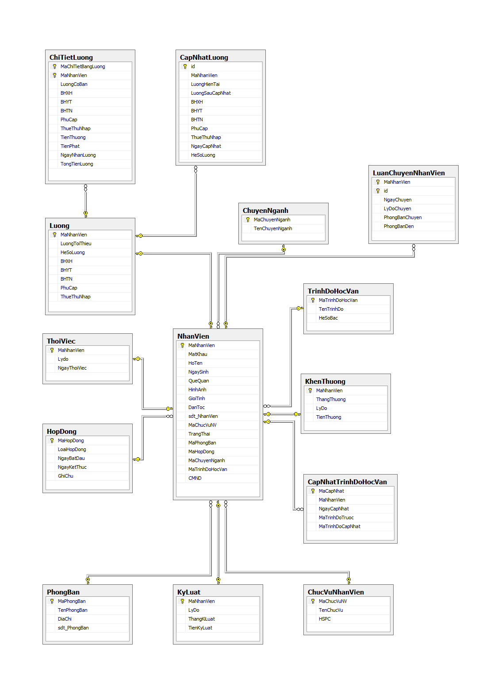

Bảng mô tả chi tiết

1. Phòng ban

|  |  |  |  |
| --- | --- | --- | --- |
| Tên thuộc tính | Kiểu dữ liệu | Ràng buộc | Mô tả |
| **MaPhongBan** | Varchar(30) | Khóa chính | Mã phòng ban |
| TenPhongban | Nvarchar(50) |  | Tên phòng ban |
| DiaChi | Nvarchar(50) |  | Địa chỉ |
| Sdt_PhongBan | Varchar(11) |  | Số điện thoại |

1. Chuyên ngành

|  |  |  |  |
| --- | --- | --- | --- |
| Tên thuộc tính | Kiểu dữ liệu | Ràng buộc | Mô tả |
| **MaChuyenNganh** | Varchar(30) | Khóa chính | Mã chyên ngành |
| TenChuyenNganh | Nvarchar(50) |  | Tên chuyên ngành |

1. Nhân viên

|  |  |  |  |
| --- | --- | --- | --- |
| Tên thuộc tính | Kiểu dữ liệu | Ràng buộc | Mô tả |
| **MaNhanVien** | Varchar(30) | Khóa chính | Mã nhân viên |
| MatKhau | Nvarchar(100) |  | Mật khẩu |
| HoTen | Nvarchar(50) |  | Họ tên |
| NgaySinh | Date |  | Ngày sinh |
| QueQuan | Nvarchar(100) |  | Quê quán |
| HinhAnh | Ntext |  | Hình ảnh |
| GioiTinh | int |  | Giới tính |
| DanToc | Nvarchar(10) |  | Dân tộc |
| Sdt_NhanVien | varchar(11) |  | Số điện thoại |
| *MaChucVuNV* | Varchar(30) | Khóa ngoại | Mã chức vụ nhân viên |
| TrangThai | Bit |  | Trạng thái nhân viên |
| *MaPhongBan* | Varchar(30) | Khóa ngoại | Mã phòng ban |
| *MaHopDong* | Varchar(30) | Khóa ngoại | Mã hợp đồng |
| *MaChuyenNganh* | Varchar(30) | Khóa ngoại | Mã chuyên ngành |
| *MaTrinhDoHocVan* | Varchar(30) | Khóa ngoại | Mã trình độ học vấn |
| CMDN | Varchar(50) |  |  |

1. Kỉ luật

|  |  |  |  |
| --- | --- | --- | --- |
| Tên thuộc tính | Kiểu dữ liệu | Ràng buộc | Mô tả |
| **MaNhanVien** | Varchar(30) | Khóa chính | Mã nhân viên |
| LyDo | Nvarchar(MAX) |  | Lý do kỉ luật |
| TienKyLuat | int |  | Trừ tiền nếu có |
| ThangKiLuat | Date |  | Tháng bị kỉ luật |

1. Lương

|  |  |  |  |
| --- | --- | --- | --- |
| Tên thuộc tính | Kiểu dữ liệu | Ràng buộc | Mô tả |
| **MaNhanVien** | Varchar(30) | Khóa chính | Mã nhân viên |
| LuongToiThieu | int |  | Lương cơ bản |
| HeSoLuong | Float |  | Hệ số lương |
| BHXH | Float |  | Bảo hiểm xã hội |
| BHYT | Float |  | Bảo hiểm y tế |
| BHTN | Float |  | Bảo hiểm thất nghiệp |
| PhuCap | Float |  | Phụ cấp |
| ThueThuNhap | Float |  | Thuế thu nhập cá nhân |

1. Chi tiết lương

|  |  |  |  |
| --- | --- | --- | --- |
| Tên thuộc tính | Kiểu dữ liệu | Ràng buộc | Mô tả |
| **MaNhanVien** | Varchar(30) | Khóa chính | Mã nhân viên |
| **MaChiTietBangLuong** | Varchar(30) | Khóa chính | Mã bảng lương |
| LuongCoBan | Float |  | Lương cơ bản |
| BHXH | Float |  | Bảo hiểm xã hội |
| BHYT | Float |  | Bảo hiểm y tế |
| BHTN | float |  | Bảo hiểm thất nghiệp |
| NgayNhanLuong | date |  | Ngày nhận lương |
| TongTienLuong | Varchar(30) |  | Tổng tiền thục lãnh |

1. Cập nhật lương

|  |  |  |  |
| --- | --- | --- | --- |
| Tên thuộc tính | Kiểu dữ liệu | Ràng buộc | Mô tả |
| **Id** | Int | Khóa chính | Số thứ tự |
| **MaNhanVien** | Varchar(30) | Khóa chính | Mã nhân viên |
| LuongHienTai | Int |  | Lương trước khi cập nhật |
| LuongSauCapNhat | Int |  | Lương mới áp dụng với nhân viên |
| BHXH | Float |  | Bảo hiểm xã hội |
| BHYT | Float |  | Bảo hiểm y tế |
| BHTN | Float |  | Bảo hiểm thất nghiệp |
| PhuCap | Float |  | Phụ cấp nếu có |
| ThuThuNhap | Float |  | Thuế cá nhân |
| HeSoLuong | Float |  | Hệ số lương |
| NgayCapNhat | Date |  | Ngày áp dụng mức lương mới |

1. Thôi việc

|  |  |  |  |
| --- | --- | --- | --- |
| Tên thuộc tính | Kiểu dữ liệu | Ràng buộc | Mô tả |
| **MaNhanVien** | Varchar(30) | Khóa chính | Mã nhân viên |
| LyDo | Nvarchar(MAX) |  | Lý do thôi viện |
| NgayThoiViec | date |  | Ngày thôi việc |

1. Trình độ học vấn

|  |  |  |  |
| --- | --- | --- | --- |
| Tên thuộc tính | Kiểu dữ liệu | Ràng buộc | Mô tả |
| **MaTrinhDoHocVan** | Varchar(30) | Khóa chính | Mã trình độ học vấn |
| TenTrinhDo | Nvarchar(MAX) |  | Tên trình độ học vấn |
| HeSoBac | Float |  | Hệ số theo trình độ |

1. Cập nhật học vấn

|  |  |  |  |
| --- | --- | --- | --- |
| Tên thuộc tính | Kiểu dữ liệu | Ràng buộc | Mô tả |
| **MaCapNhat** | Int | Khóa chính | Mã cập nhật |
| MaNhanVien | Varchar(30) |  | Mã nhân viên |
| NgayCapNhat | Date |  | Ngày cập nhật |
| MaTrinhDoTruoc | Varchar(30) |  | Trình độ trước đó |
| MaTrinhDoCapNhat | Varchar(30) |  | Trình độ học vấn mới |

1. Chức vụ nhân viên

|  |  |  |  |
| --- | --- | --- | --- |
| Tên thuộc tính | Kiểu dữ liệu | Ràng buộc | Mô tả |
| **MaChucVuNV** | Varchar(30) | Khóa chính | Mã chức vụ nhân viên |
| TenChucVu | Nvarchar(50) |  | Tên chức vụ |

1. Khen thưởng

|  |  |  |  |
| --- | --- | --- | --- |
| Tên thuộc tính | Kiểu dữ liệu | Ràng buộc | Mô tả |
| MaNhanVien | Varchar(30) | Khóa chính | Mã nhân viên |
| ThangThuong | Date |  | Tháng thưởng |
| LyDo | Nvarchar(MAX) |  | Lý do thưởng |
| TienThuong | Int |  | Tiền thưởng |

1. Hợp đồng

|  |  |  |  |
| --- | --- | --- | --- |
| Tên thuộc tính | Kiểu dữ liệu | Ràng buộc | Mô tả |
| **MaHopDong** | Varchar(30) | Khóa chính | Mã hợp đồng |
| LoaiHopDong | Nvarchar(50) |  | Loại hợp đồng |
| NgayBatDau | date |  | Ngày bắt đầu |
| NgayKetThuc | date |  | Ngày kết thúc |
| GhiChu | Nvarchar(MAX) |  | Ghi chú |

1. Luân chuyển nhân viên

|  |  |  |  |
| --- | --- | --- | --- |
| Tên thuộc tính | Kiểu dữ liệu | Ràng buộc | Mô tả |
| **MaNhanVien** | Varchar(30) | Khóa chính | Mã nhân viên |
| LyDoChuyen | Nvarchar(MAX) |  | Lý do chuyển |
| MaPhongBanChuyen | Varchar(30) |  | Mã phòng ban chuyển đi |
| MaPhongBanDen | Varchar(30) |  | Mã phòng ban chuyến đến |
| NgayChuyen | date |  | Ngày chuyển |

# xây dựng hệ thống

Giao diện trang chủ

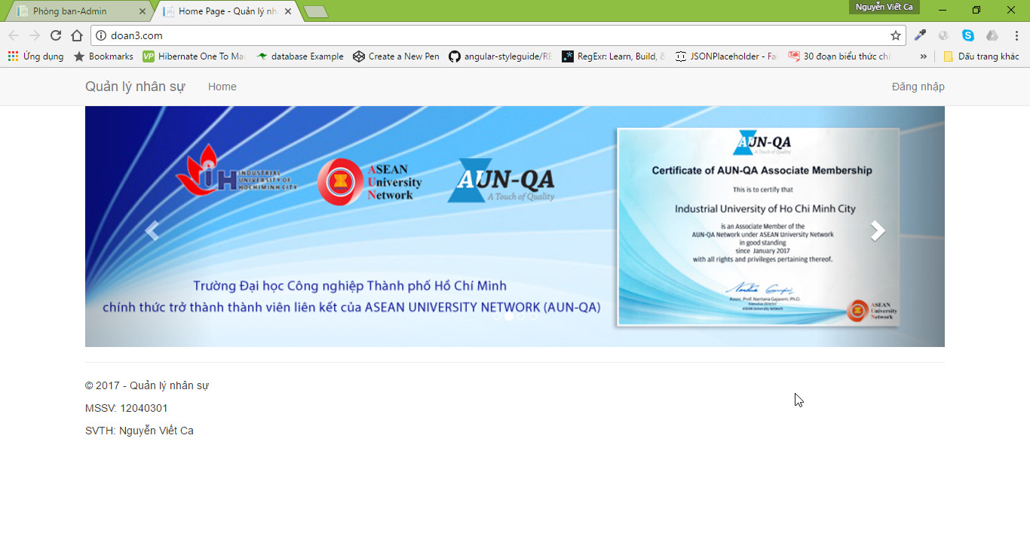

Giao diện đăng nhập

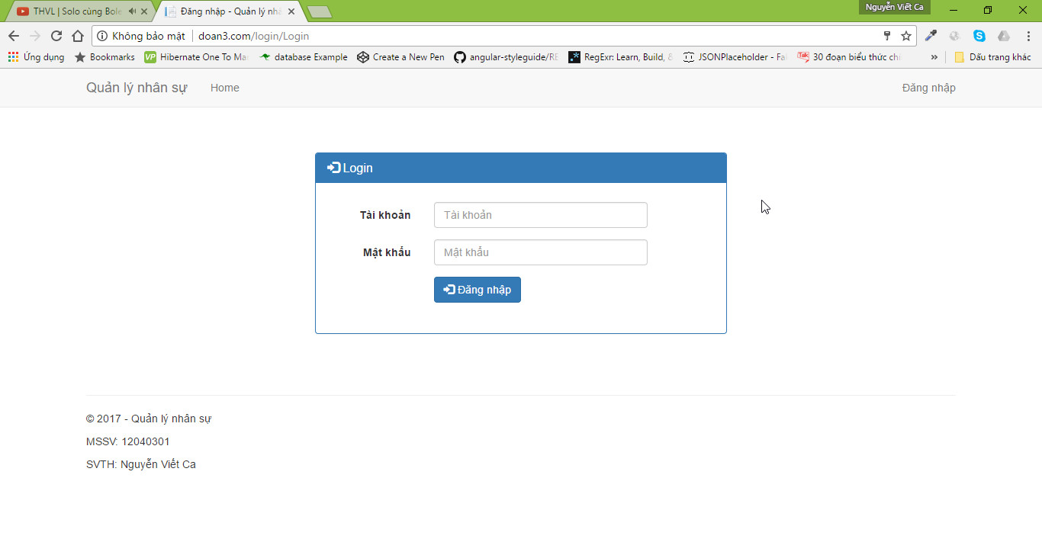

Giao diện người quản trị

Trang tổng quan thống kê số lượng nhân viên, phòng ban, tiền lương tạm tính cho nhân viên.

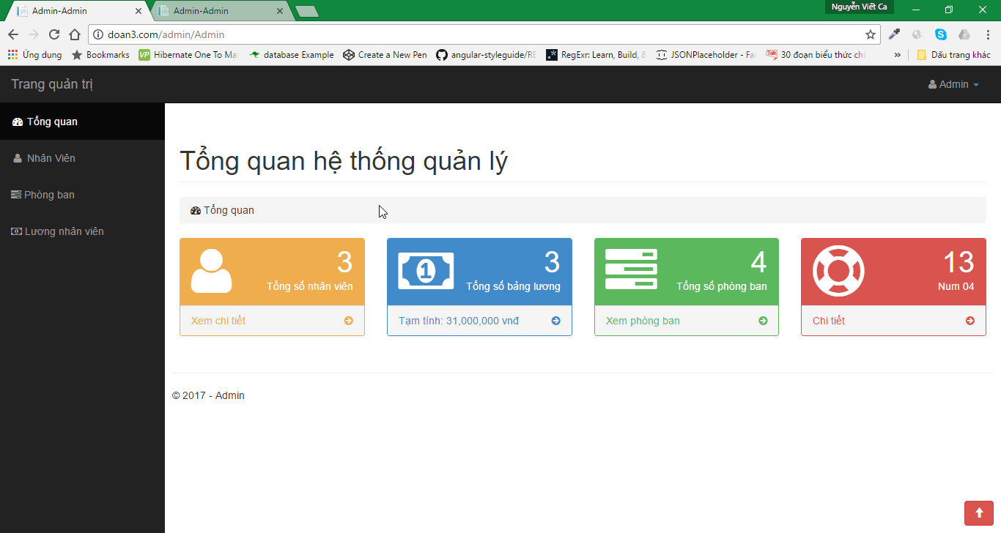

Giao diện quản lý nhân viên

Cho phép thêm nhân viên mới, chỉnh sửa, xóa thông tin của nhân viên, quá trình công tác của nhân viên, xuất danh sách nhân viên ra file excel.

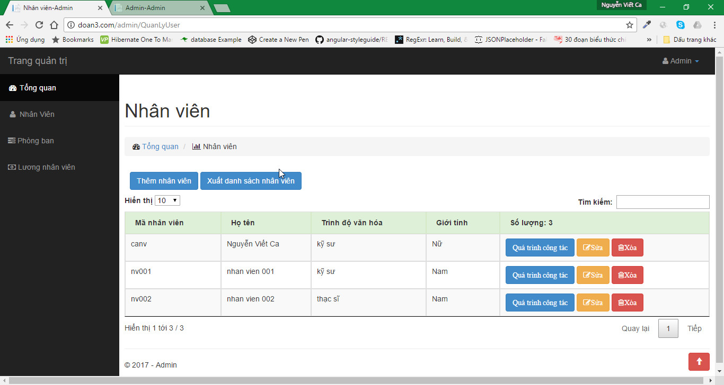

Giao diện thêm nhân viên

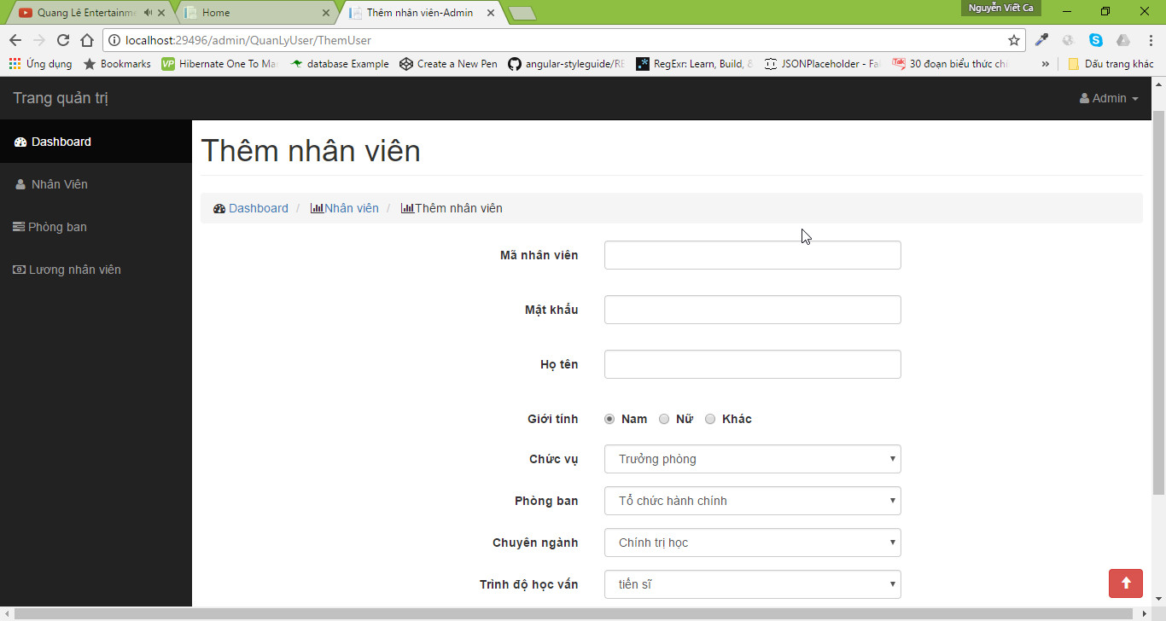

Giao diện chỉnh sửa nhân viên

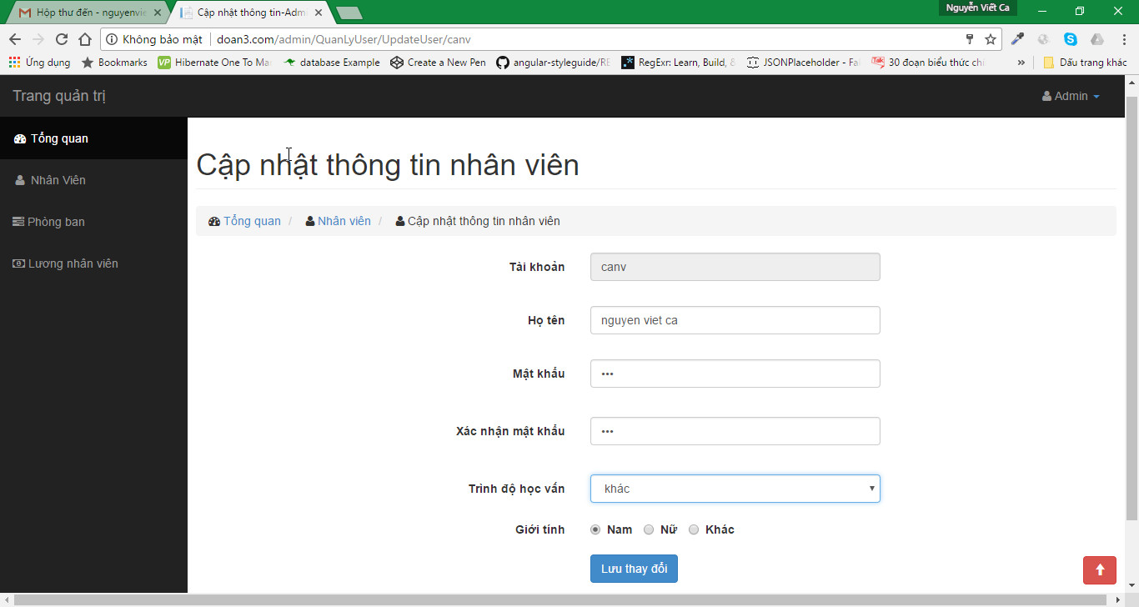

Giao diện quản lý phòng ban

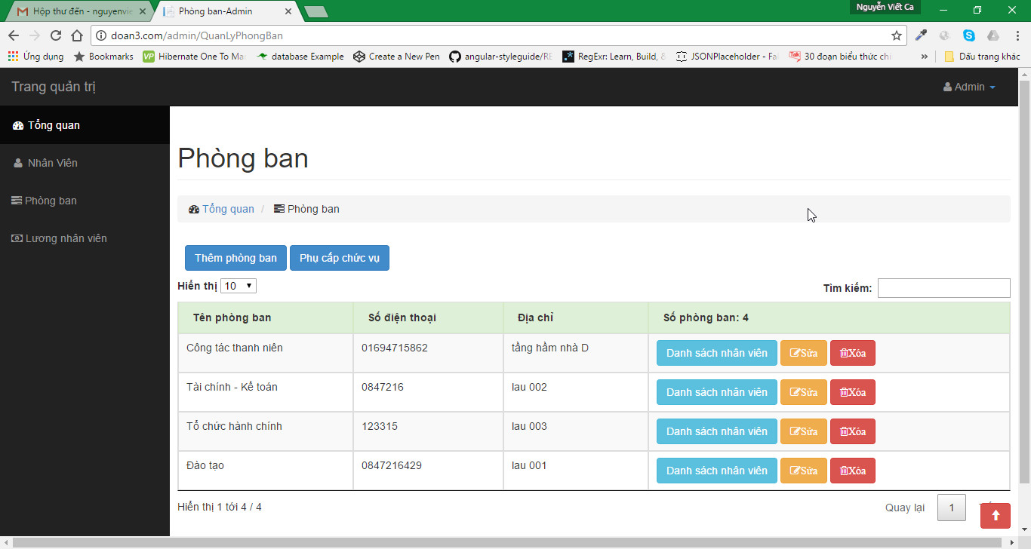

Danh sách nhân viên theo từng phòng ban chuyển nhân viên hoặc bổ nhiệm chức vụ cho nhân viên, xuất danh sách nhân viên từng phòng ban, phụ cấp chức vụ.

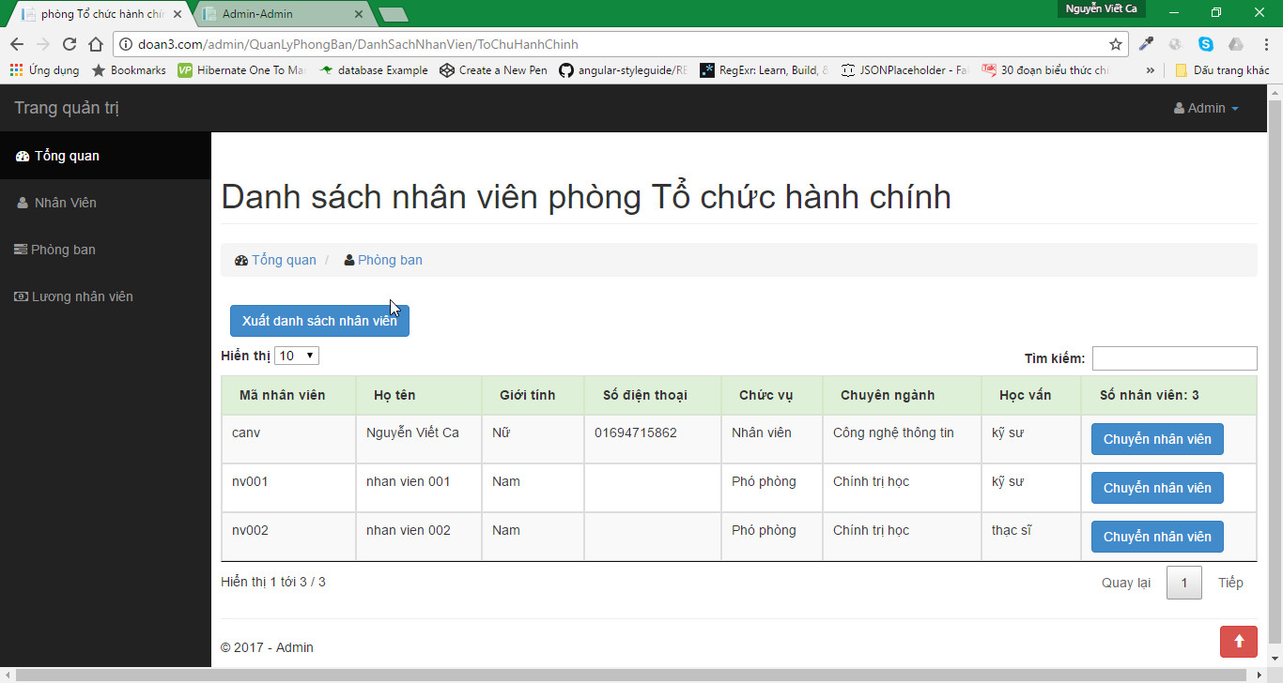

Thêm phòng ban

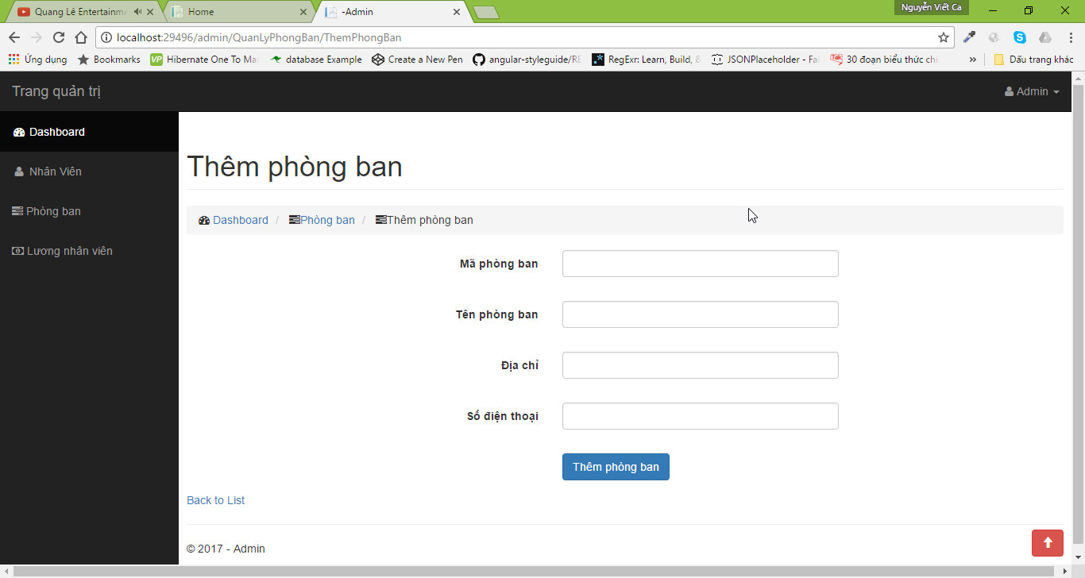

Cập nhật phòng ban

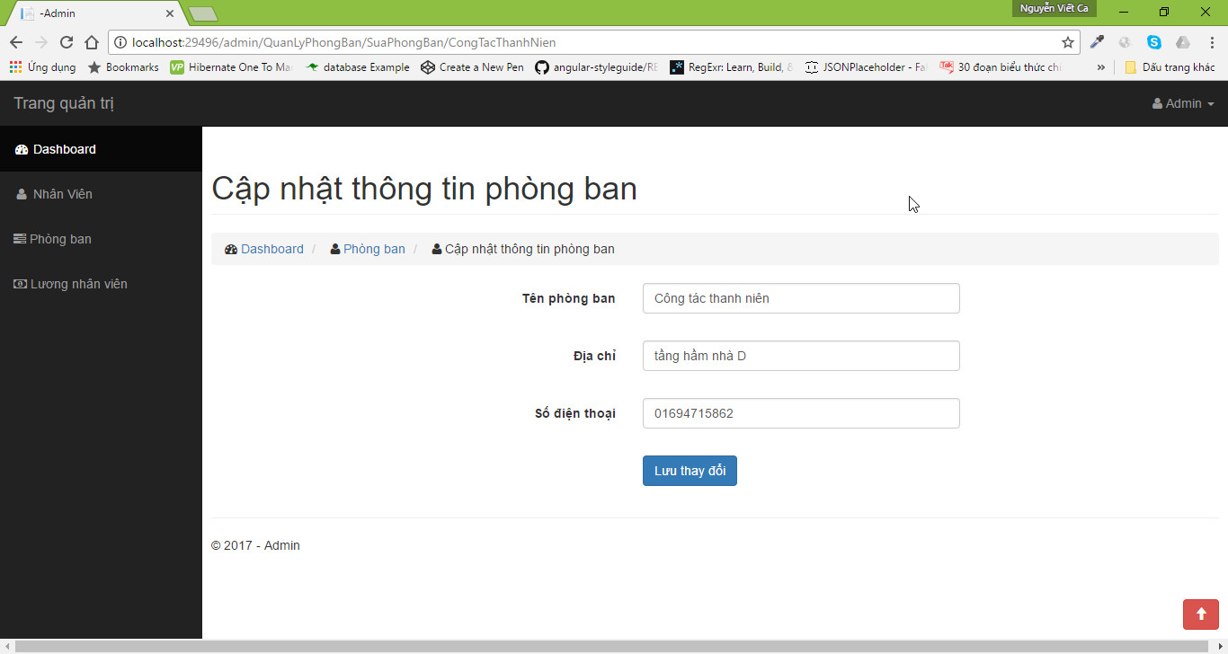

Quản lý lương

Cập nhật lương cho nhân viên, quá trính tăng/giảm lương của nhân viên.

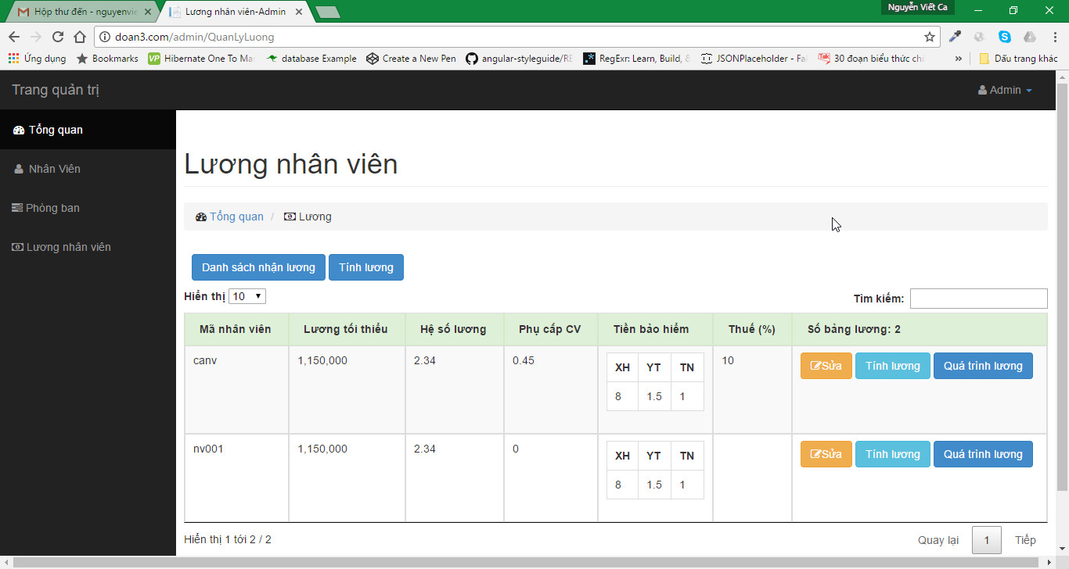

Chi tiết tính lương

Hiển thị chi tiết lương của nhân viên, ngày nhận lương, xuất danh sách nếu cần.

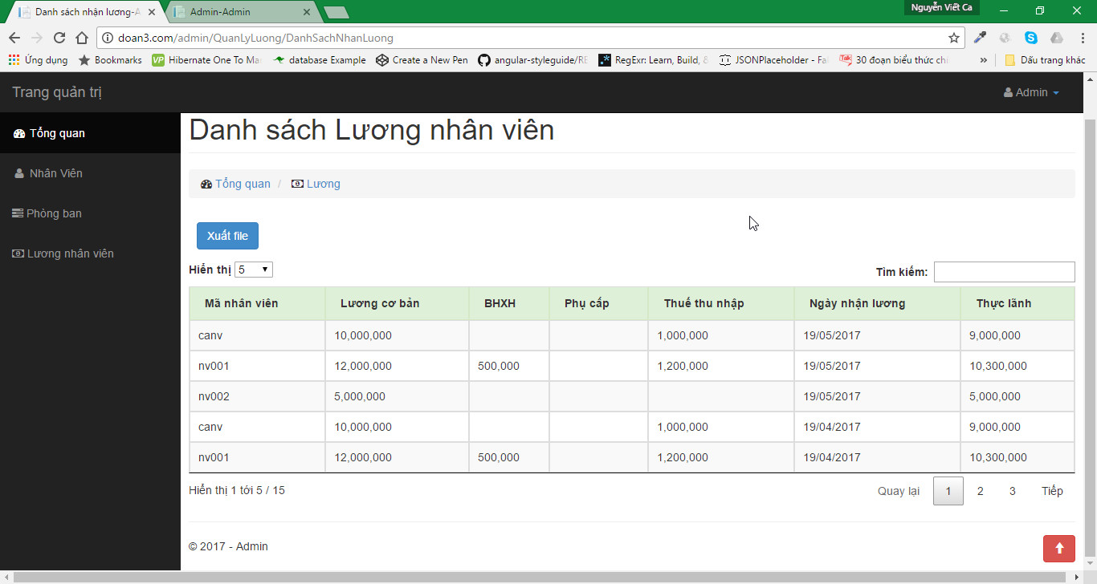

Cập nhật lương

Cập nhật lương của nhân viên, mức lương hiện tại, mức lương sau khi được tăng/giảm

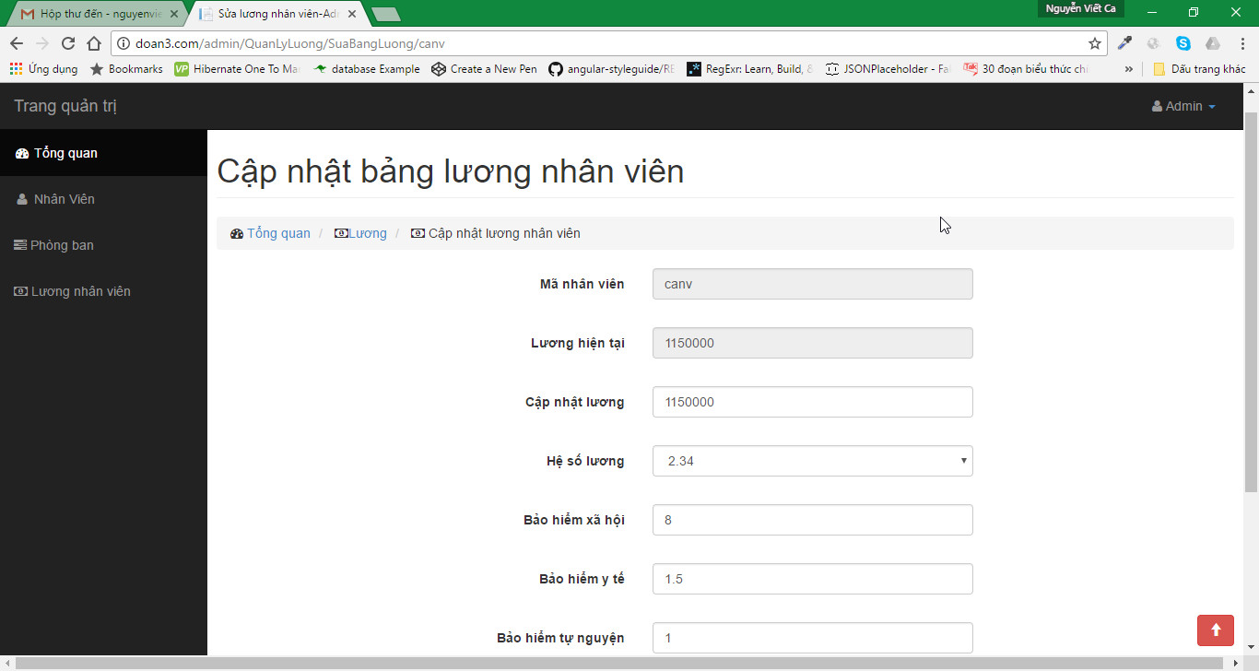

Giao diện dành cho nhân viên

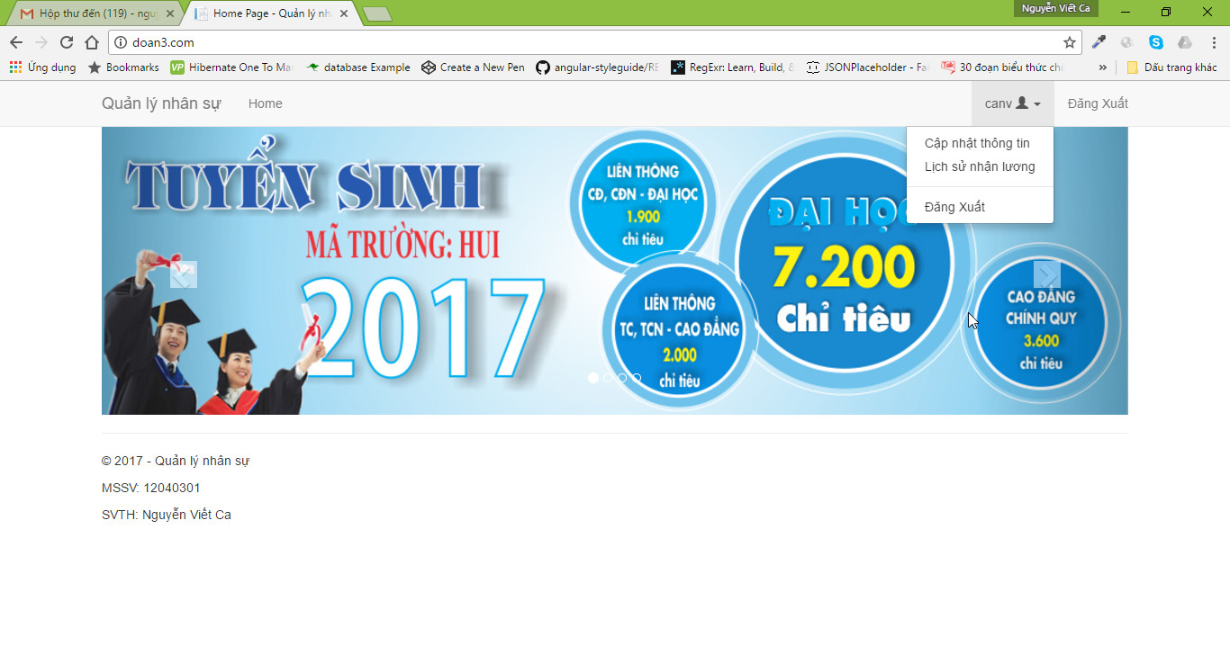

Nhân viên cập nhật thông tin

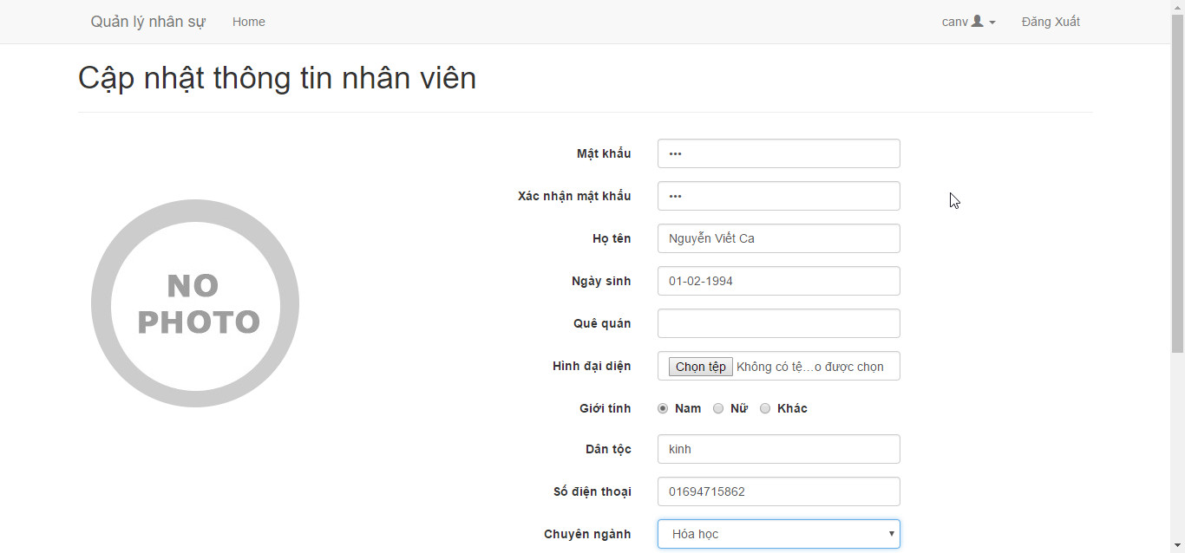

Xem lương hàng tháng 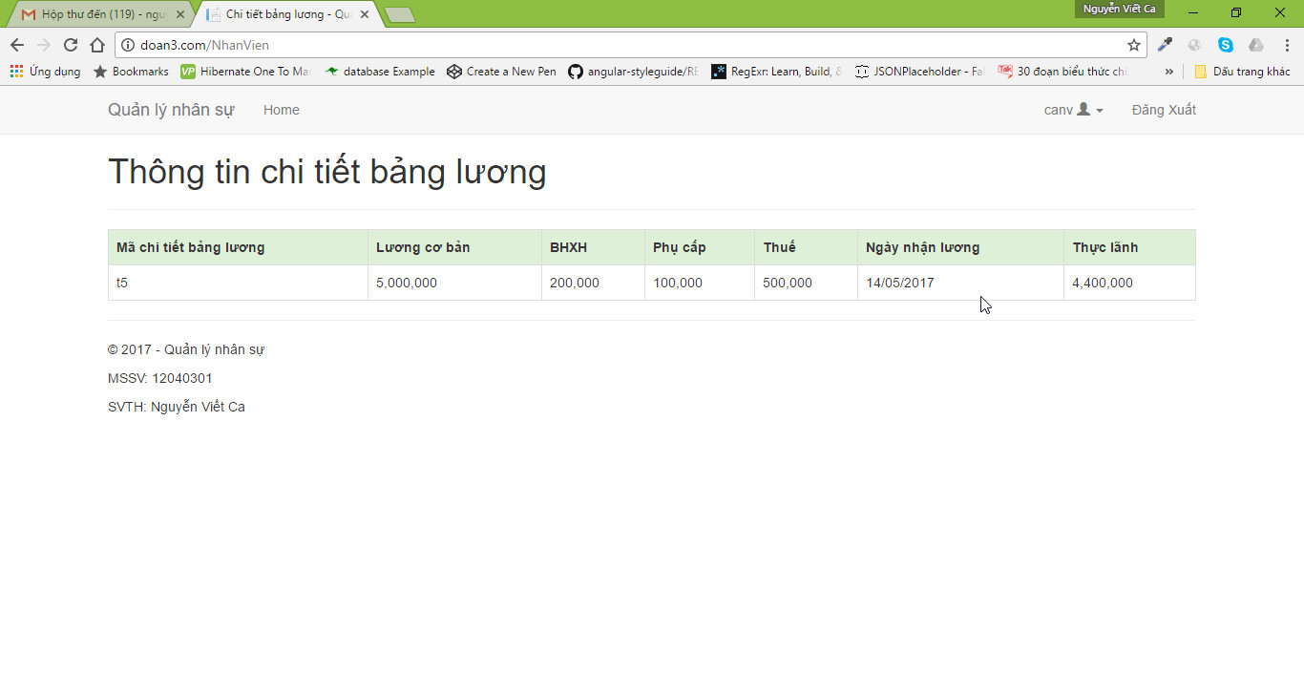

# Kết luận

Đề tài “*quản lý nhân sự, lương, thưởng, phụ cấp, thuế thu nhập tại một trường ĐH”* xây dựng sử dụng ngôn ngữ ASP.NET MVC và hệ quản trị cơ sở dữ liệu SQL Server với những chức năng cần thiết cho người quản trị về việc quản lý. Nhân viên được bổ sung, xem chi tiết những thông tin của bản thân, từ đó có sự rõ ràng tránh được những rắc rối liên quan không cần thiết. Do thời gian tìm hiểu còn ít và chuyên môn còn hạn chế nên vẫn còn nhiều hạn chế. Mong nhận được những góp ý của quý Thầy/Cô.